|  |
| --- |
| **长沙瑞财信息科技有限公司** |
| 发票助手 V2.1.2 |
| 更新说明 |

|  |
| --- |
| 李昌文  2015-12-28 |

目录

一、 程序更新操作 3

二、 2015年12月28日更新说明 9

1. “已开发票”“导出” 9

2. “发票开具”“录入” 9

# 程序更新操作

1. 删除旧程序，在程序安装目录“D:\Program Files\FaPiaoHelper”下面有一个文件，叫做“发票助手 V2.1.1.exe”，将其删除。

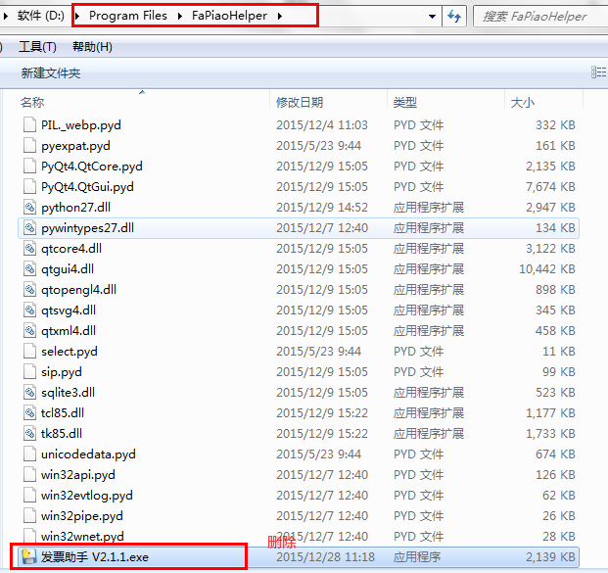

1. 将更新后的程序“main.exe”放到同级目录

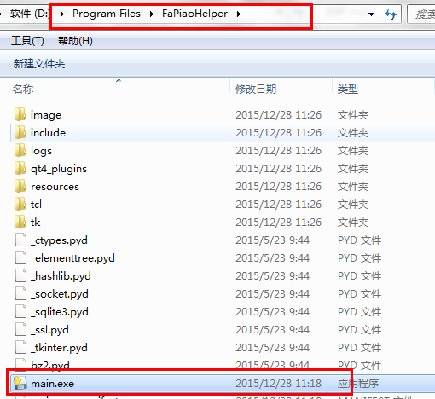

1. 创建快捷方式

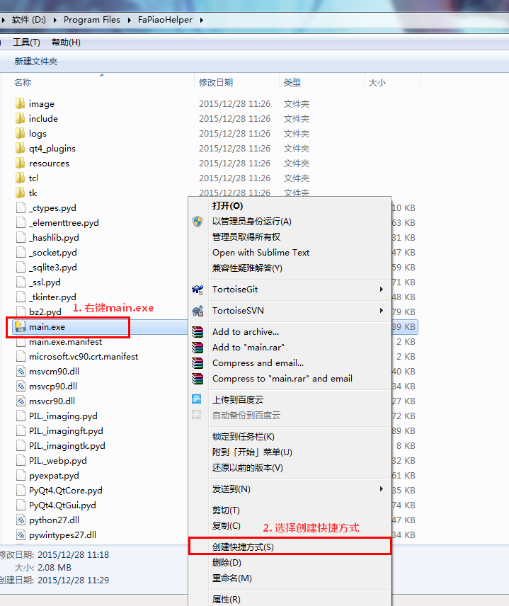

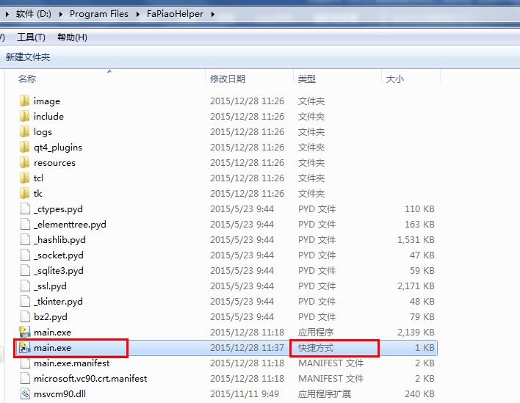

1. 将快捷方式更名为“发票助手 V2.1.2”

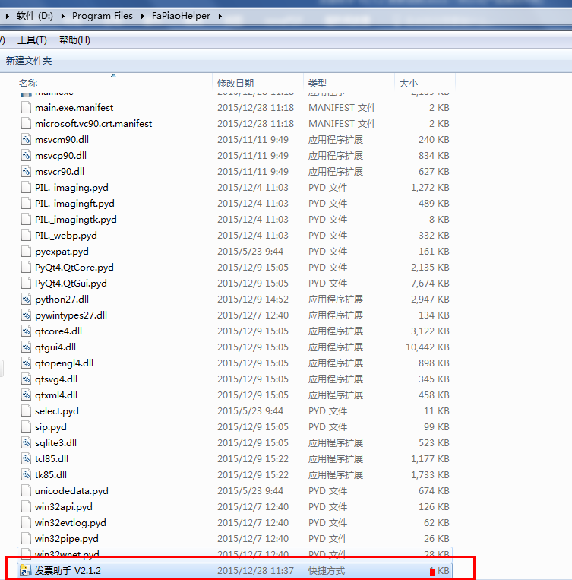

1. 将刚才创建的快捷方式拖到桌面上面

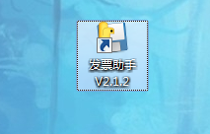

1. 双击运行快捷方式，运行程序查看版本是否更新，如果程序上显示的版本号为“发票助手 V2.1.2”，则表示程序更新完成。

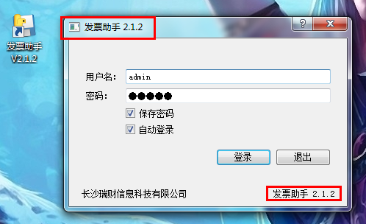

# 2015年12月28日更新说明

## “已开发票”“导出”

1. 导出的发票按发票号码进行排序
2. 将作废发票和正常发票都放入到一个Sheet中
3. 在Excel最后一列添加“作废标志”，作废发票的值为“已作废”

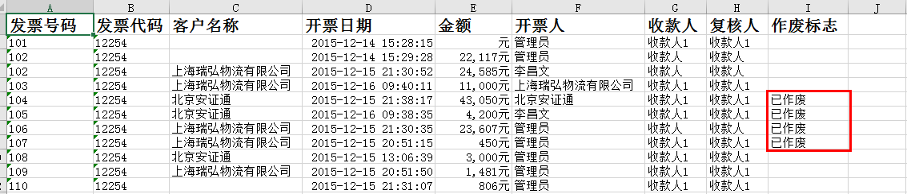

## “发票开具”“录入”

发票录入处的收款人和复核人改为同开票人一样的方式，可以选择系统中的用户，也可以手动录入。

